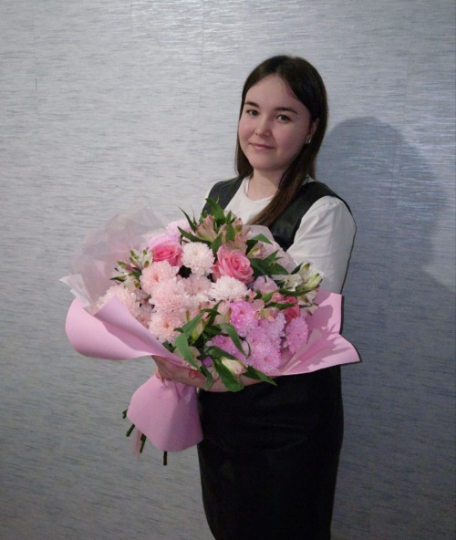 | Информационная карта участника муниципального профессионального конкурса  «Учитель года – 2026»  Коровина  (фамилия)  Дарья Сергеевна  (имя, отчество)  (Муниципальное бюджетное общеобразовательное учреждение «Средняя школа №2 имени кавалера трёх орденов воинской Славы  П.Д.Щетинина» г. Енисейска)  (муниципальное образование)

1. Общие сведения
Адреса школьного сайта в Интернете |  | https://schoolno2.gosuslugi.ru/
2. Работа
Место работы (наименование образовательного учреждения в соответствии с уставом) |  | Муниципальное бюджетное общеобразовательное учреждение «Средняя школа №2 имени кавалера трёх орденов воинской Славы П.Д.Щетинина» г. Енисейска
Занимаемая должность по основному месту работы |  | Учитель начальных классов
Классное руководство в настоящее время, в каком классе |  | 3 «А» класс
3. Образование
Название и год окончания учреждения профессионального образования |  | Краевое государственное бюджетное профессиональное образовательное учреждение «Енисейский педагогический колледж», 2023г.
Специальность, квалификация по диплому |  | Преподавание в начальных классах, учитель начальных классов
Дополнительное профессиональное образование за последние три года (наименования образовательных программ, модулей, стажировок и т. п., места и сроки их получения) |  | «Организация работы с обучающимися с ограниченными возможностями здоровья (ОВЗ) согласно ФГОС и ФАОП ООО», 72 часа, «Высшая школа делового администрирования», 2024 г.  «Особенности введения и реализации обновленного ФГОС ООО», 72 часа, ООО «Инфоурок», 2023 г.  «Быстрый старт в искусственный интеллект», 72 часов, «Московский физико-технический институт», 2024 г.
4. Досуг
Хобби |  | Кулинария, алмазная мозаика
Спортивные увлечения |  | Теннис
Сценические таланты |  | Участие в художественной самодеятельности, танцы
5. Профессиональные ценности
Педагогическое кредо участника | Учить не науке, а удивлению. Не правилам, а выбору. Не послушанию, а ответственности. В каждом ребенке я вижу не страницу для заполнения, а автора собственной удивительной истории. И моя задача – помочь ему написать первые, самые важные строки.
Почему нравится работать в школе | Мне нравится быть «первым проводником» в мир знаний. Видеть, как в ребёнке зажигается интерес, как он преодолевает собственное «не могу» - это лучшая мотивация. Я расту вместе со своими учениками, и в этом заключается драйв моей профессии.
Профессиональные и личностные ценности, наиболее близкие участнику | Доброта, ответственность, добросовестность, трудолюбие, уважение, понимание, пунктуальность, соучастие.
В чем, по мнению участника, состоит основная миссия победителя конкурса «Учитель года России» | Быть не просто лучшим из лучших, а стать учителем для учителей: делиться своими находками, вдохновлять на эксперименты и своим примером укреплять веру в то, что личность педагога – главный ресурс развития школы.

